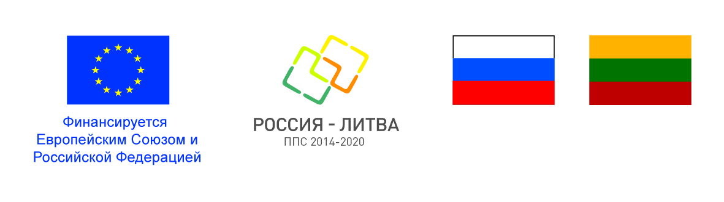

**РЕГИСТРАЦИОННАЯ ФОРМА УЧАСТНИКА (ОНЛАЙН УЧАСТИЕ)**

МЕЖДУНАРОДНОЙ КОНФЕРЕНЦИИ

«ЭКОТУРИЗМ КАК ИНСТРУМЕНТ СОХРАНЕНИЯ

ПРИРОДНОГО И КУЛЬТУРНОГО НАСЛЕДИЯ»

в рамках проекта

«Экотур4натур: экотуризм как инструмент сохранения природного и культурного наследия»

(Проект № LT-RU-2-089)

23 декабря 2021 г.

Калининградская область, Россия

**Персональные данные**

|  |  |
| --- | --- |
| ФИО |  |
| [Место](https://www.multitran.com/m.exe?s=scientific+degree&l1=1&l2=2) работы и должность (для работающих) |  |
| Место учебы, специальность, год обучения  (для студентов) |  |
| E-mail: |  |
| Телефон |  |
| Подпись * |  |

*Подписывая и направляя данную регистрационную форму в адрес организационного комитета конференции, я даю свое согласие на размещение информации о моем участии в конференции, а также фото/видео-материалов с конференции с моей аудио-видеофиксацией на сайте проекта, сайте БФУ им. И. Канта и в соцсетях проекта.

**Участие в Круглом столе**\*\*\*

*(отметьте нужный пункт)*

☐ Круглый стол 2 *«Возможности и потенциал развития территории реализации проекта: социально-экономический и экологический аспекты».*

***Тематика:*** *экономика, экология, социальные аспекты развития приграничных территорий Россия-Литва*

☐ Круглый стол 3 *«Научные организации и их вклад в современные исследования геологии и биологии суши. Создание сети исследователей в регионе Юго-Восточной Балтики».*

***Тематика:***законодательные акты по берегозащитных в РФ и Литве и их исполнение; мероприятия в Калининградской области по берегозащите и берегоукреплению (БалтБерегозащита); мероприятия по берегозащитных в Литве; взаимодействие органов власти и неправительственных организаций по вопросам берегозащитных в Литве и РФ; эффективность работы организаций по берегозащите в РФ и Литве; новая ППС «Россия-Литва» 2021-2027. Возможности для реализации проектов по защите береговой линии в Калининградской области и Клайпедском регионе.

***В случае заинтересованности выступления с сообщением на Круглом столе, просим указать номер Круглого стола и тему выступления. Развернутая тематика круглых столов предложена в Программе (прилагается).

**Общая информация**

В условиях карантина литовские бенефициары – Клайпедский университет и Администрация природного регионального парка «Паюрио» – участвуют в конференции в онлайн режиме.

По итогам конференции запланирован тематический выпуск «Вестника БФУ им. И. Канта» (РИНЦ); наиболее интересные доклады, отвечающие тематике журнала «Балтийский регион», будут рекомендованы для подготовки полноценной статьи и публикации в «Балтийском регионе».